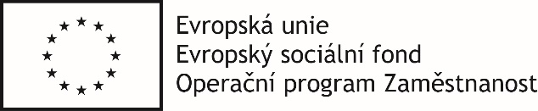

Dotaz č. 1
Dobrý den.
V případě, že chceme podat nabídku, vyplňujeme pouze cenu do přílohy 2.

Odpověď: Ano, v příloze 2 se jen doplní cena (přepočítaná na jednoho účastníka). Pak jsou tam další povinné přílohy: čestná prohlášení- vzory jsou přiloženy viz příloha 1, příloha 3, Doklad o akreditaci- kopie osvědčení, Profesní životopis lektora, Osnova s podrobným popisem jednotlivých témat kurzu ….předpokládám, že to vše bylo přílohou k žádosti o akreditaci. Podrobněji ve Výzvě.

Dotaz č. 2 | út 2. 10. 12:34 (před 1 dnem)
Jaké je datum pro doručení nabídek? Ve výzvě je nutnost doručení 4 dny před uplynutím lhůty.

Odpověď: Lhůta pro podání nabídek je 12.10.2018 do 12:00 hod.
Čtyřdenní lhůta před uplynutím lhůty pro podání nabídek se týká případné žádosti o vysvětlení zadávacích podmínek.

Dotaz č. 3

Dobrý den vážená paní inženýrko,
v níže uvedené výzvě k podání nabídek nejsou k dispozici materiály, jež máme doplňovat či vyplňovat, ve formátech, v nichž je možno do textu dopisovat (jsou ve formátu pdf). Žádám Vás tedy laskavě o doplnění příloh do výzvy:
- příloha č. 1 čestné prohlášení s splnění základních kvalifikačních předpokladů
- příloha č. 2 (místo této přílohy případně můžeme přiložit naši tabulku s cenovou nabídkou)
- příloha č. 3 čestné prohlášení o splnění technických kvalifikačních předpokladů.

Odpověď: přílohy ve formátu pdf a xls budou zveřejněny na stránkách esfcr.cz do 48 hodin.

Projekt s názvem Rozvoj kvality sociálních služeb Oblastní charity Hradec Králové“
registrační číslo CZ.03.2.63/0.0/0.0/17_071/0007506

